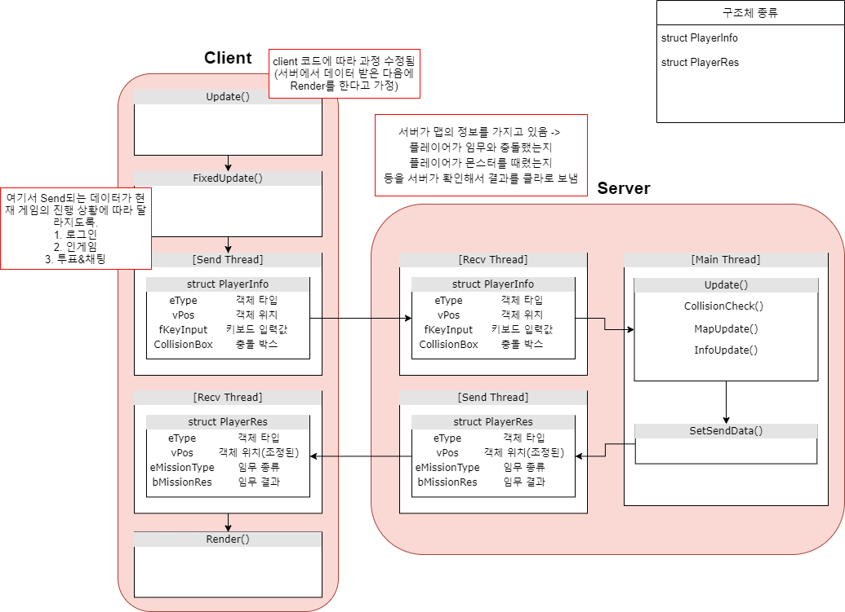

* Client의 FixedUpdtae() 호출 후에 PlayerInfo 구조체를 서버로 Send한다. 이때 넘겨주는 구조체에 들어있는 정보는 객체가 일반인1,2,3 또는 범인 중에 누구인지를 알려주는 객체 타입, 객체 현재 위치, 키보드 입력 값, 객체의 충돌박스이다. 서버는 이 정보를 받아서 Update 함수로 넘기고 객체의 타입을 확인하여 어떤 임무를 해야 하는 객체인지 확인하여 키보드 입력 값에 따라 이를 처리한다. 처리된 결과값을 Client에게 send하고 Client는 이를 Recv한다. 받은 정보를 토대로 객체의 위치를 재설정, 임무 상태 갱신을 하고 렌더링을 한다.
* 객체의 타입이 범인이라면 임무가 아닌 공격을 판정하고, 서버가 가지고 있는 일반인 플레이어의 위치와 연산하여 결과를 클라이언트에게 보내게 된다. 범인, 일반인이 다른 점이 임무를 하는지 피격을 하는지 이므로 두 종류의 플레이어 모두 같은 구조체로 데이터를 주고받는다.